Чёваш Республикин  +.н. Шупашкар хула  администраций.  ЙЫШЁНУ |  |  | Администрация  города Новочебоксарска  Чувашской Республики  ПОСТАНОВЛЕНИЕ
05.06.2014 г. № 232
Об утверждении проекта планировки территории II градостроительного комплекса III А микрорайона Западного жилого района города Новочебоксарска Чувашской Республики

В соответствии со статьей 46 Градостроительного кодекса Российской Федерации, статьей 16 Федерального закона от 06 октября 2003 г. № 131-ФЗ «Об общих принципах организации местного самоуправления в Российской Федерации», статьей 27 Правил землепользования и застройки в городском округе Новочебоксарск Чувашской Республики, утвержденных решением Новочебоксарского городского Собрания депутатов Чувашской Республики от 18 декабря 2006 г. № С 18-3 (в редакции от 22 ноября 2012 г. № С 38-5), с учетом протокола публичных слушаний и заключения о результатах публичных слушаний, состоявшихся 19 мая 2014 г., п о с т а н о в л я ю:
1. Утвердить проект планировки территории II градостроительного комплекса III А микрорайона Западного жилого района города Новочебоксарска Чувашской Республики (приложение к постановлению).
2. Заведующему сектором пресс-службы администрации города Новочебоксарска Чувашской Республики разместить настоящее постановление в печатных средствах массовой информации в порядке, установленном для официального опубликования муниципальных правовых актов, в течении семи дней со дня его принятия, и разместить на официальном сайте города Новочебоксарска в сети Интернет.
3. Контроль за выполнением настоящего постановления возложить на первого заместителя главы администрации города Новочебоксарска Чувашской Республики.
4. Настоящее постановление довести до лиц, указанных в постановлении.

Глава администрации  города Новочебоксарска  Чувашской Республики |  | А.В. Сироткин
Приложение
к постановлению администрации
города Новочебоксарска
от 05.06.2014 г. № 232

Проект планировки территории II градостроительного комплекса III А микрорайона Западного жилого района города Новочебоксарска Чувашской Республики, в составе:

1. Пояснительная записка.
2. Проект планировки:
- Ситуационный план М 1:5000,
- Схема использования территории в период подготовки проекта планировки территории микрорайона М 1:1000,
- Схема расположения микрорайона М 1:1000,
- Схема вертикальной планировки М 1:1000,
- Схема организации улично-дорожной сети и схема движения транспорта М 1:1000,
- Схема сетей и объектов инженерной инфраструктуры М 1:1000;
3. Проект межевания:
- Границы формируемых земельных участков. Красные линии М 1:1000;
- Границы формируемых земельных участков для размещения инженерных сетей М 1:1000,
- Границы зон с особыми условиями использования территории М 1:1000.

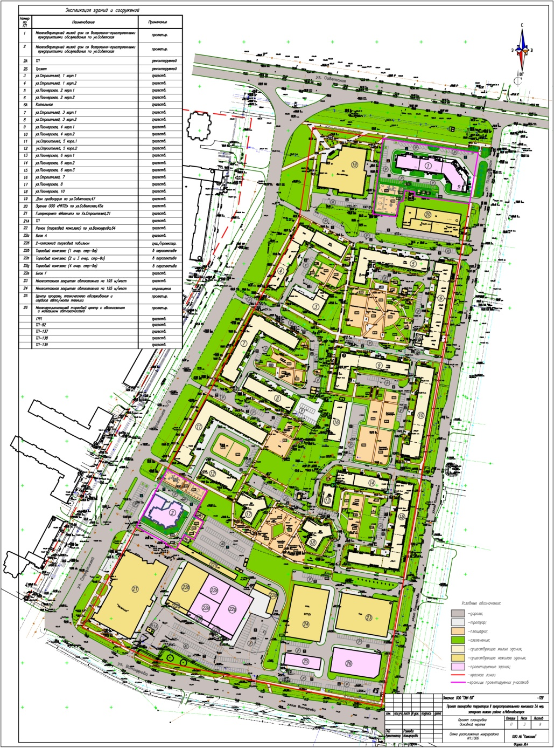

С полным проектом планировки можно ознакомиться на официальном сайте города Новочебоксарска в сети Интернет - http://gov.cap.ru/Default.aspx?gov_id=82.

